演示文稿文档格式标准结构分析

XXX

（XXXXXXXXXXXXXXXX XX XXXXXX）

摘 要 针对演示文稿文档的功能特点，提出一种理解演示文稿文档的通用文档结构，并在此基础上分析了ODF、OOXML及UOF三类主流文档格式标准对演示文稿部分描述的特点及结构差异，为今后各标准的发展完善提供了参考。
关键字 演示文稿，文档结构，ODF，OOXML，UOF
中图法分类号 TP317.2 文献标识码 A

Analysis of Presentation Document Format Standards
X X-X
(X X X X X X., XX., XX XXXXX,XX)

Abstract Considering the features of presentation document, X X X X X X X X X X X X X X X X X X X X X X X X X X X X X X X X X X X X X X X X X X X X X X X X X X X X X X X X X X X X X X X X X X X X X X X X X X X X X X X X X X X X X X X X X X X X X X X X X X X X X X X X X X X X X X X X , meanwhile a reference as future development and improvement of the standards is provided.
Keywords Presentation, Document Structure, ODF, OOXML, UOF

背景
标准化的信息技术已经成为社会的基础设施，开放的XML文档格式正在被越来越多的个人用户及政府机关接受。X X X X X X X X X X X X X X X X X X X X X X X X X X X X X X X X X X X X X X X X X X X X X X X X X X X X X X X X X X X X X X X X X X X X X X X X X X X X X X X X X X X X X X X X X X X X X X X X X X X X X X X X X X X X X X X X X X X X X X X X X X X X X X X X X X X X X X X X X X X X X X X X X X X X X X X X X X X X X X X X X X X X X X X X X X X X X。本文将重点分析三个标准对演示文稿文档的描述。

演示文稿文档的通用结构
与其他办公软件文件类似，演示文稿的内容通常具有一定的逻辑关系，并需要确定其显示样式。X X X X X X X X X X X X X X X X X X X X X X X X X X X X X X X X X X X X X X X X X X X X X X X X X X X X X X X X X X X X X X X X X X X X X X X X X X X X X X X X X X X X X X X X X X X X X X。后者正好与前者相反，格式相对复杂但层次较清晰，提高了数据表达信息的效率，便于分别处理样式和内容。
演示文稿处理程序通过图文并茂的方式为观众讲解或展示主题内容^{[4]}。X X X X X X X X X X X X X X X X X X X X X X X X X X X X X X X X X X X X X X X X X X X X X X X X X X X X X X X X X X X X X X X X X X X X X X X X X X X X X X X X X X X X X X X X X X X X X X X X X X X X X X X X X X X X X X X X X X X X X X X X X X X X X X X X X X X X X X X X X X X X X X X X X X X X X X X X X X X X X X X X X X。通过应用统一风格的静态式样，可以协调一致的呈现演示文稿中的数据；通过设置特殊静态式样或动态式样，则可以对所展示的重点内容进行突出强调。
演示文稿涉及的基本概念主要有：X X X X X X X X X X X X X X X X X X X X X X X X X X X X X X X 。下面分别简述其功能。
从本质而言，演示文稿放映时所展示的各种多媒体元素是依托锚点呈现的。X X X X X X X X X X X X X X X X X X X X X。通过对锚点的布局，可以实现页面内容的排版。
动画设置用于X X X X X X X X X X X X X X X X X X X X X X X X X X X X X X X X X X X X X X X X X X X X X X X X X X X X X X X X X X X X X X X X X X X X X X X X X X X ，达到更好的演示效果。
演示文稿文档X X X X X X X X X X X X X X X X X X X X X X X X X X X X X X X X X X X X X X X X X X X X X X X X X X X X X X X X X X X X X X X X X X X X X X X X X X X X X X X X X静态式样及动态式样。
母版对演示文稿中各幻灯片所应用的统一式样进行了集中定义——制作新的幻灯片页面的时，可以通过套用母版实现多张幻灯片的格式统一。X X X X X X X X X X X X X X X X X X X X X X X X X X X。幻灯片母版可以按类别设定图形等对象在幻灯片中所呈现的静态或动态式样，备注母版定义了应用于幻灯片备注页中内容的式样，讲义母版为演示文稿设置多页打印幻灯片的格式。
页面版式X X X X X X X X X X X X X X X X X X X X X X X X X X X X X X X X X X X X X X X X X X X X X X X X X X X X X X X X X X X X X X X X X 提供不同的版式参考。
配色方案用于X X X X X X X X X X X X X X X X X X X X X X X X X X X X X X X X X X X X X X X X X X X X X X X X X X X X X 整洁与协调。
放映设置指X X X X X X X X X X X X X X X X X的设置。
可见，X X X X X X X X X X X X X X X X X X X X X X X X X X X X X X X X X X X X X X X X X X X X X X X X X 。演示文稿的通用结构可以表示为图1所示。
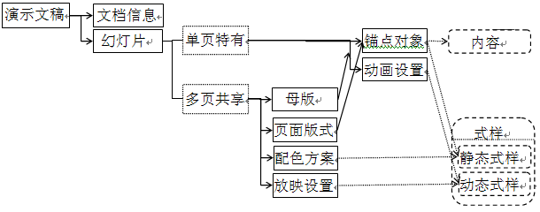
图 1演示文稿文档的X X X X

演示文稿文档格式标准

ODF演示文稿文档的结构
ODF文档X X X X X X X X X X X X X X X X X X X X X X X X X X X X X X X X X X X X X X X X X X X X X X X X X X X X X X如图2所示。
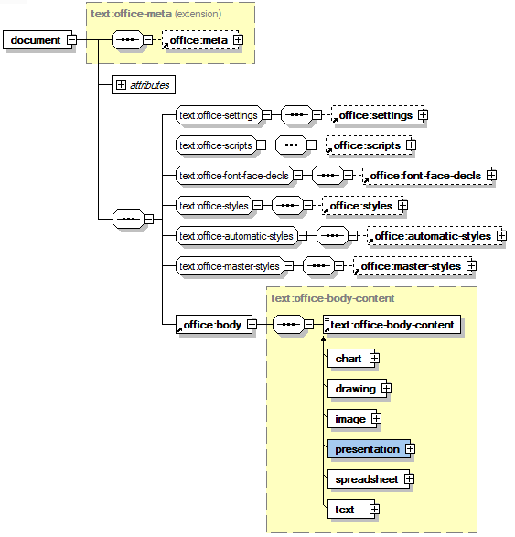
图 2 ODF演示文稿文档的 X X X
ODF单文档结构中，演示文稿的文档信息相关内容主要记录如下：X X X X X X X X X X X X X X X X X X X X X X X X X X X X X X X X X X X X X X X X X X X X X X X X X X X X X X X X X X X X X X X X X X X X X X X X X X X X office:scripts元素记录了文档中包含的script信息。
ODF演示文稿文档的式样主要记录在如下元素中：X X X X X X X X X X X X X X X X X X X X X X X X X X X X X X X X X X X X X X X X X X X X X X X X X X X X X X X X X X X X X X X X X X X X X X 将 ODF演示文稿文档的式样划分为三种类型，式样中的属性较多引用XSL-FO描述。
1）office: X X X X X X X X X X X X X X X X X X X X X X X X X X X X X X X X X X X X X X X X X X X X X X X X X X X X X X X X X X X X X X X X X X X X X X 。其内部结构如下：
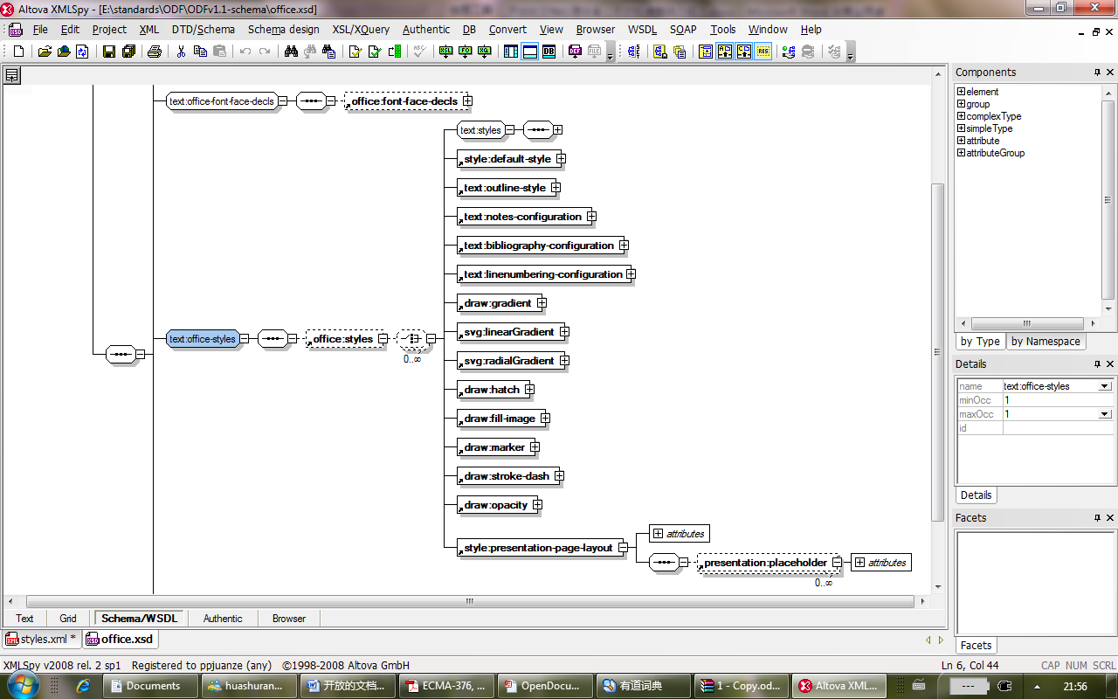
图 3 ODF演示文稿文档的office:X X X
其中，X X X X X X X X X X X X X X X X X X X X X X X X X X X X X X X X X X X X X X X X X X X X X X X X X X X X X X X X X X X X X X X X X X X X X X X X X X X X X X X X X X X X X X X X X X记录了演示文稿可能用到的页面版式信息。
2）office: X X X X X X X X X X X X X X X X X X X X X X X X X X X X X X X X X X X X X X X X X X X X X X X X X X X X X X X X X X X X X X X X X X 。其结构如下：
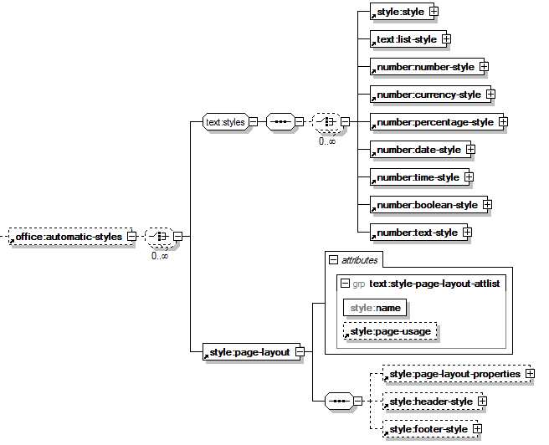
图 4 ODF演示文稿文档的office:X X X X
其中，X X X X X X X X X X X X X X X X X X X X X X X X X X X相关的信息。
3）office:master-styles X X X X X X X X X X X X X X X X X X X X X X X X X X X X X X X X X X X X 。其内部结构如下：
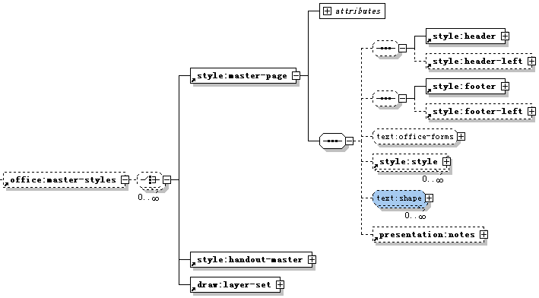
图 5 ODF演示文稿文档的office:X X X X
其中，style:master-page X X X X X X X X X X X X X X X X X X X X X X X X X X X X X X X X X X X X X X X X X X X X X X X X X X X X X X X X X X X X X X X X X X X X X X X X X X X X X X X X X元素呈现。
ODF演示文稿文档的内容X X X X X X X X X X X X X X X X X X X X X X X X X X X。其结构如下图：
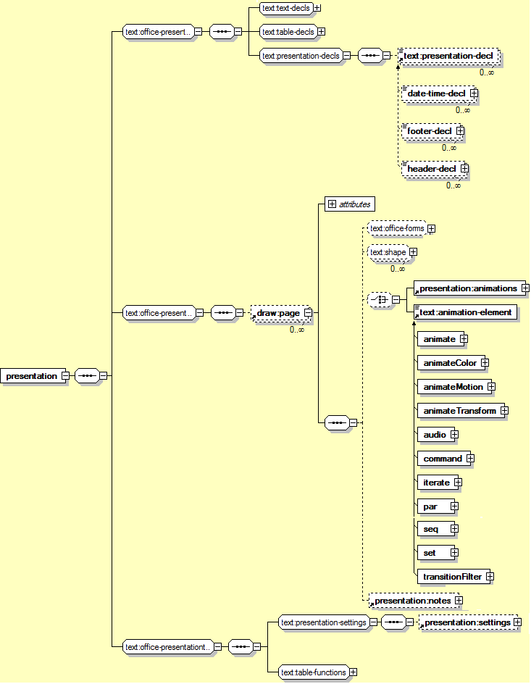
图6 ODF演示文稿文档的X X X X
text:presentation-decls组中声明了日期时间、页眉、页脚等的定义；X X X X X X X X X X X X X X X X X X X X X X X X X X X X X X X X X X X X X X X X X X X X X X X X X X X X X X X X X X X X X X X X X X X X X X X X X X X X X X X X X X X X X X X X X X X X X X X X X X X X X X X X X X X X X X X X X X X X X X X X X X X X X X X X X X X X X X X X X X X X X X X X X X X X X X X X X X X X X X X X X X presentation:settings元素下定义了幻灯片放映设置相关的内容。

OOXML演示文稿文档的结构
OOXML为文档容器的ZIP压缩包结构文档，每个文档容器由多个部件组成，每个部件描述了文档的不同部分^{[5]}，部件间通过关系部件协同工作。X X X X X X X X X X X X X X X X X X X X X X X X X X X。
OOXML文档包结构的实例：
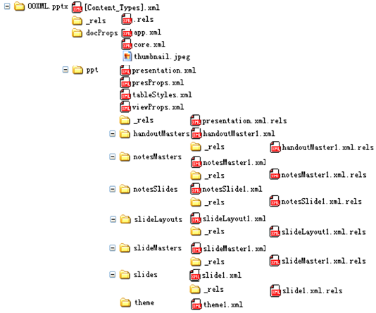
图7 OOXML演示文稿X X X X X X
Presentaion部件为X X X X X X X X X X X X X X X X X X X X X X X X X X X X X X X X X X X X X X X X X X X X X X X X X X X X X X，母版部件等其他相关部件。
OOXML演示文稿文档级别的信息主要存储在View Properties、Presentation Properties、Fonts、Code等部件下。X X X X X X X X X X X X X X X X X X X X X X X X X X X X X X X X X X X X X X X X X X X X X X X X X X X X X X X X X X X X X X X X X X X X X X X X X X X X X X X X X X X X X X X X X X Code中存储了文档中的引入的其它数据。
Themes为演示文稿文档的主题式样X X X X X X X X X X X X X X X X X X X X X X X X X X X X X X X X X X X X X X X X X X X，最终应用在幻灯片和备注页面。
OOXML演示文稿文档的母版X X X X X X X X X X X X X X X X X X X X X X X X X X X X X X X X X X X X X X X X X X X X 部件中定义。
Slide Master主要定义用于幻灯片页面的可重用式样，包括文本式样、图形式样以及动画效果等。X X X X X X X X X X X X X X X X X X X X X X X X X X X X X X X X X X X X X X X X X X X X X X X X X X X X X X X X X X X X X X X X X X X X X X X X X X X X X X X X X X X X X X X X X X X X X X X X X X X X X X X X X X X X X X X X X X X X X X X X X X X X X X X X X X X X X X X X X X X X X X X X X X X X X X X X X X X X X X X X X X X X X X X X X X X X X X X X X X X X X X X X X X X X X X X X X X X X X X X X X X X X X X X X X X X X X X X X X X X X X X X X X X X X X X X X X X X X X X X X X X X X X X X X X X X X X X X X X X X X X X X X X X X X X X X X X X X X X X X X X X X X X X X X X X X X X X X X X X X X X X X X X X X X X X X X X X X X X X X X X X X X；2）可引入若干页面版式Layout，在页面版式中对母版内容可以进行分类改写或扩充。
Notes Master主要定义用于幻灯片备注的可重用式样，包括文本式样、图形式样等。X X X X X X X X X X X X X X X X X X X X X X X X X X X。通过其关系部件，Notes母版可重新指定Theme。
Handout Master主要定义用于幻灯片讲义的可重用式样。X X X X X X X X X X X X X X X X X X X X X X 。通过其关系部件，Handout母版可重新指定Theme。
OOXML演示文稿的Layouts部件主要定义了用于幻灯片页面的占位符图形排版格式。X X X X X X X X X X X X X X X X X X X X X X X X X X X X X X X X X X X X X X X X X X X X X X X X X X X X X X X X X X X X X X X X X X X X X X X X X X X X X X X X X。通过其关系部件，Layout文档可以指定其依附的Slide Master文档。
OOXML演示文稿的Slides部件主要定义了幻灯片页面的内容。X X X X X X X X X X X X X X X X X X X X X X X X X X X X X X X X X X X X X X X X X X X X X X X X X X X X X X X X X X X X X X X X X X X X X X X X X X X X 。通过其关系部件，Slide文档：1）可指定其依附的Layout文档；2）可指定本幻灯片相关的Notes Slide文档。
OOXML演示文稿的Notes Slides部件主要定义了幻灯片备注页的内容。X X X X X X X X X X X X X X X X X X X X X X X X X。通过其关系部件，Notes Slide文档：1）可指定所依附的Slide文档；2）可指定所依附的Notes Master文档。
OOXML演示文稿文档X X X X X X X X 如下图所示：
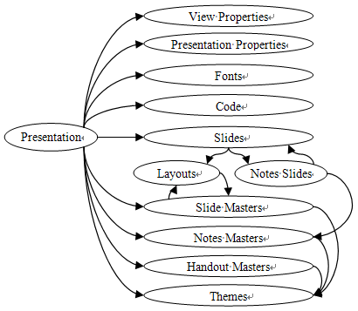
图 8 OOXML演示文稿文档X X X X X X X

UOF文档格式标准的结构
UOF支持单文档和多文档两种存储格式，X X X X X X X X X X X X X X X X X X X X X X X X X X X X X X X X X X X X X X X X X X X X X X X 如图所示：
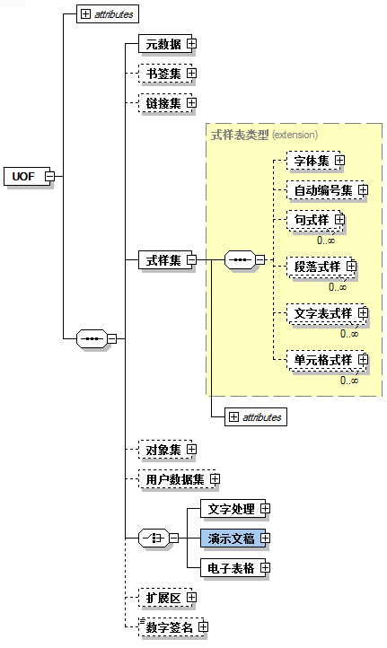
图 9 UOF演示文稿文档X X X X
UOF单文档结构中，演示文稿的文档信息相关内容主要记录如下：X X X X X X X X X X X X X X X X X X X X X X X X X X；元数据元素中记录了文档的元数据信息。
链接集元素记录了X X X X X X X X X X 信息。
式样集元素记录了X X X X X X X X X X X X X X X X X X X X X X X X X X X X X X X X X X X X X X X X X X X X X X X X X X X X X X其它同类式样引用。
对象集记录了文档中的对象数据，X X X X X X X X X X X X X X X X X X X X X X X X X X X X X X X X X X X X X X X X X X X ，在对象集元素中集中定义。
演示文稿元素X X X X X X X X X X X X X X X X X X X X X X X X ，其结构如下：
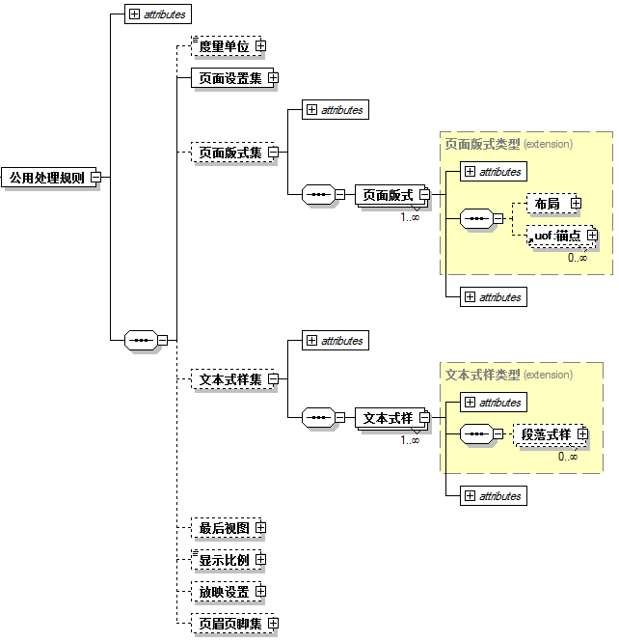
图 10 UOF演示文稿文档X X X X X X
公用处理规则定义了页面设置、放映设置等。X X X X X X X X X X X X X X X X X X X X X X X X X X X X X X X X X X X X X X X X X X X X X X X X X X X X X X；文本式样集中的文本式样元素则按大纲级别定义了幻灯片母版可能用到的段落式样集合，页眉页脚集元素下定义了演示文稿中的页眉页脚属性设置。
演示文稿元素下的主体元素X X X X X X X X X X X X X X X 其结构如下：
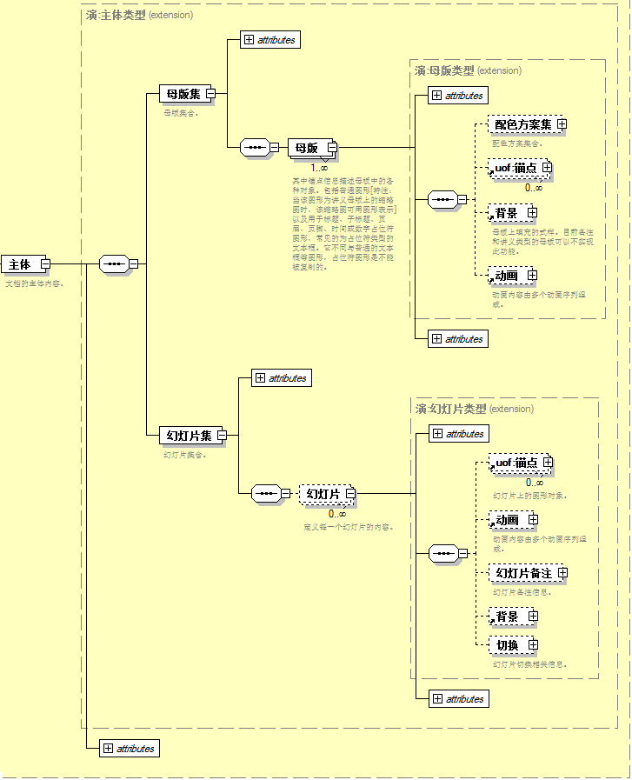
图 11 UOF演示文稿文档X X X
演示文稿的母版X X X X X X X X X X X X X X X X X X X X X X X X X X X X X X X X X X X X X X X X X X X X X X X X X X X X X X X X X X X X X X X X X X X X X X X X X X X X X X X X X X X X X X X X X X X X X X X X X X X X X X X X X X X X动画信息。
演示文稿的幻灯片X X X X X X X X X X X X X X X X X X X X X X X X X X X X X X X X X X X X X X X X X X X X X X X X X 切换方式。
此外，X X X X X X X X X X X X X X X X X X X X X X X X X X X X X X X X X X X X X X X X X X X X X X X X X X X X X X X X X X X X X 导入用户数据到UOF文档中。

演示文稿文档格式标准
根据上述分析，可以看出ODF、OOXML与UOF三类演示文稿文档在逻辑结构上是一致的，均为母版Master、页面版式Layout、幻灯片Slide三层结构；X X X X X X X X X X X X X X X X X X X X X X X X X X X X X X X X X X X X X X X X X X X X X X X X X X X X X X X X X X X X X X X X X X X X X X X X X X X X X X X X X X X X X X X X X X X X X X X X X X X X X X X X X X X X X X X X X X X X X X X X X X X X X X X X X X X X X X X；幻灯片Slide中可以通过动画对象引用及动作描述为内部元素指定动画，幻灯片切换方式均有专门定义。
同时，三个文档格式标准又各具特色。

ODF演示文稿文档的特点分析
ODF演示文稿与字处理、X X X X X X X X X X X X X X X X X X X X X X X X X X X X X X X X X X X X X X X X X X X X X X X X X X X X X X，提高了数据表示信息的效率。
ODF充分利用了X X X X X X X X X X X X X X X X X X X X X X X X X X X X X X X X X X X X X X X X X X X X X X X X X X X X X X X X X X X X X X X 同其他信息格式交互。
ODF演示文稿X X X X X X X X X X X X X X X X X X X X X X X X X X X结构性不强。
ODF演示文稿的XML文档采用样式与内容分离的实现方式，X X X X X X X X X X X X X X X X X X X X X X X X X X X X X X X X X X X X X X X X X X X ,文档中式样的引用及继承关系清晰。
从功能角度，X X X X X X X X X X X X X X X X X X X，不支持演示文稿配色方案的设置。

OOXML演示文稿文档的特点分析
OOXML演示文稿X X X X X X X X X X X X X X X X X X X X X X通用性较低。
OOXML没有采用X X X X X X X X X X X X X X X X X X X X X X X X X X X X X X X X X X X X X X X 等私有协议。
OOXML演示文稿文档X X X X X X X X X X X X X X X X X X X X X X X X X X X X X X X X X X X X X X X X X X X X X X X X X X X X X X代表段落属性。
OOXML演示文稿文档X X X X X X X X X X X X X X X X X X X X X X X X X X X X X X X X X X X X X X X X X X X X X X X X X X X X X X X X X X X X X X X X X X X X X X X X X X X X X X X X X X X X X X X X X，结构不明晰。
从功能角度，O X X X X X X X X X X X X X X X X X X X X X X X X X联系较为紧密。

UOF演示文稿文档的特点分析
与ODF类似，X X X X X X X X X X X X X X X X X X X X X X X X X X X X X X X X X X X X X X X X X X X X X X X X X X X X X X X X X X X X X X X X X X X X X X X X X X X X X ，保证文档简洁易用。
UOF X X X X X X X X X X X X X X X X X X X X X X X X X X X X X X X X X X 开放标准。
与OOXML类似，X X X X X X X X X X X X X X X X X X X X X X X X X 非属性的表示形式。
与OOXML类似，X X X X X X X X X X X X X X X X X X X X X X X X X X X X X X X X X X X X X X X X X X X X X X X X X X X X X X X X X X X不使用混合内容。
与ODF及OOXML不同，X X X X X X X X X X X X X X X X X X X X X X X X X X X X X X X X X X X X X X X X X X X X X X X X X X X X X X X X X X X X X X X X X X X ，充分反映中文办公软件的特点^{[7]}。

结束语
三种文档格式基本功能X X X X X X X X X X X X X X X X X X X X X X X X X X X X X X X X X X X X X X X X X X X X X X X X X X X，定能更好的服务用户。

参考文献

［1］ISO/IEC 26300:2006 Information technology -- Open Document Format for Office Applications (OpenDocument) v1.0［S］. 2006
［2］ISO/IEC 29500:2006 Information technology – Document description and processing languages -- Office Open XML File Formates – Par1-4[S], 2008
［3］中华人民共和国国家标准.中文办公软件文档格式规范[S].中国标准出版社,2007
［4］Tay Vaughan. Multimedia Making It Work[M].Osborne McGraw-Hill, 1993,197～216
［5］Wouter Van Vugt. Open XML Explained[EB/OL]. http://OOXMLdeveloper.org/archive/2007/08/13/1970.aspx,2007.08
［6］董慧，李宁，赵菁华等.《中文办公软件文档格式规范》的多语种支持解决途径[J]．信息技术与标准化，2006年，03期
［7］李宁.中文办公软件标准化几个问题的探讨[J].信息技术与标准化, 2003年,12期

XXX(XXX－),XX, XX，XXXX,XXXXXX为XXXXXX、XXXX@XXXX.com

